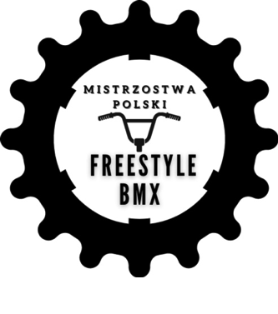

MISTRZOSTWA POLSKI BMX FREESTYLE PARK KOBIET
26.04.2023 WARSZAWA

Regulamin Zawodów
Technical Guide

- Organizator / Organisation

Stowarzyszenie Zawodowy Klub Kolarski Domin Sport, ul. Wiśniowa 17a, 29-100 Włoszczowa
www.dominsport.pl dominsport@wp.pl

Współorganizator / Co-hosts
Świętokrzyski Regionalny Związek Kolarski, ul. Paderewskiego 4D/2, 25-017 Kielce srzkol.kielce@gmail.com

- Dyrektor Wyścigu / Race Director
Konrad Ulanicki tel: 723-246-159
e-mail: dominsport@wp.pl

Zasady rozgrywania zawodów / Competition rules

Wyścig zostanie przeprowadzony zgodnie z przepisami UCI, PZKol oraz niniejszym regulaminem. The race will be conducted in accordance with the UCI, PZKol regulations and these regulations

- Termin / Race Date

26 kwietnia 2023 (środa). 26 April 2023

- Lokalizacja / Location
Ave Park Warszawa, przy ul. Krakowiaków 80/98, 02-255 Warszawa

- Ranga / Event Category
Mistrzostwa Polski (CN) / National Championship
Wyścig jest wpisany do kalendarza PZKol dla zawodników licencjonowanych w kategorii: Elita kobiet (Open). Zawodnicy 15-18 lat mają okazać ważne sportowe badania lekarskie. / The race is entered into the PZKol calendar for licensed competitors in the categories: Elite women (Opne). Riders aged 15-18 are to show valid sports medical examinations.

Kategoria / Category | Wiek / Age
Kobiety Elita (Open) | 13 lat i starsze

- Zapisy/ Registration
Zgłoszenie do wyścigu będą przyjmowane na adres e-mail: srzkol.kielce@gmail.com - i będą przyjmowane w terminie do dnia 26.04.2023 r. do godz. 12:00 / The application for the race will be available srzkol.kielce@gmail.com and will be accepted on-line until 26.04.2023 at 12:00 in date.

- Uczestnicy / participants
Zawodnicy licencjonowani pełnoletni – ważną licencję, zawodnicy niepełnoletni ważną licencje oraz badania lekarskie aktualne.
Krótka instrukcja wyrobienia licencji kolarskiej:
wszystkie informacje, druki i opłaty są dostępne pod adresem:
https://pzkol.pl/8,licencje-kolarskie.html
Aby wyrobić licencję w przypadku osób pełnoletnich wystarczy wypełnić wniosek, opłacić licencję oraz wykupić ubezpieczenie od uprawiania sportów wyczynowych, w przypadku osób niepełnoletnich trzeba dodatkowo wykonać badania lekarskie zezwalające na uprawianie sportu.
- Biuro zawodów / Competition office

Biuro zawodów będzie znajdowało się Ave Park Warszawa, przy ul. Krakowiaków 80/98, 02-255 Warszawa
/ The competition office will be located in Ave Park Warszawa, przy ul. Krakowiaków 80/98, 02-255 Warszawa

- Harmonogram czasowy / Race schedule

26.04.2023 | 13.00-13.30 | Trening na Skate Park / Skate Park open for practise
 | 12.00-12.45 | Zapisy w Biurze zawodów / Registration at the Competition Office
 | 12.35-14.35 | Kwalifikacje kategorie Open / qualification
 | 13.30-14.00 | Finały kategorie Open / finals
 | 14.10 | Dekoracja Mistrzostw Polski / decoration

- Opłaty startowe / Entry fees

Kategoria wiekowa / Category | Opłata startowa  Entry fee
ZAWODNICY LICENCJONOWANI i AMATORZY
Wszystkie kategorie / All category | 0,00 zł

- Kary / penalties

Zgodnie z obowiązującymi przepisami UCI / PZKol. / In accordance with the applicable regulations of UCI / PZKol.

- Kontrola antydopingowa / Anti – doping control
Podczas wyścigu obowiązują przepisy antydopingowe UCI. / UCI anti-doping rules will apply during the race.

- Wyniki / Results

Po zakończeniu zawodów wyniki zatwierdzone przez Sędziów będą publikowane na stronie, www.pzkol.pl / After the end of the competition, the results approved by the Judges will be published on the website, www.pzkol.pl

- Punktacja UCI Mistrzostw Polski

1 m | 200 pkt
2 m | 160 pkt
3 m | 130 pkt
4 m | 110 pkt
5 m | 90 pkt
6 m | 70 pkt
7 m | 50 pkt
8 m | 30 pkt
9 m | 20 pkt
10 m | 10 ptk

- Skate Park / Skate Park

Ave Park Warszawa, przy ul. Krakowiaków 80/98, 02-255 Warszawa

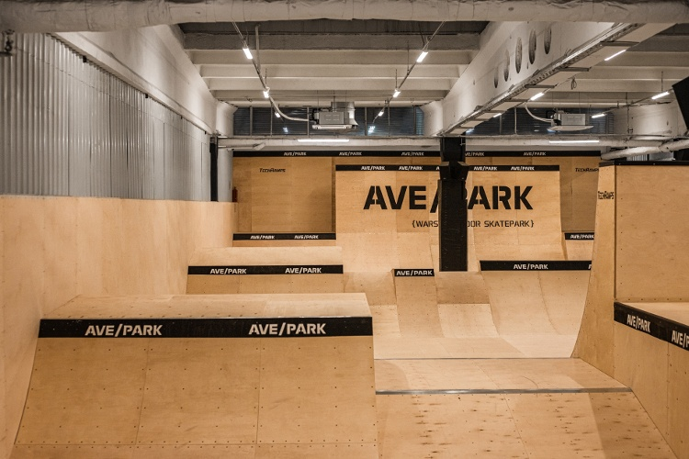

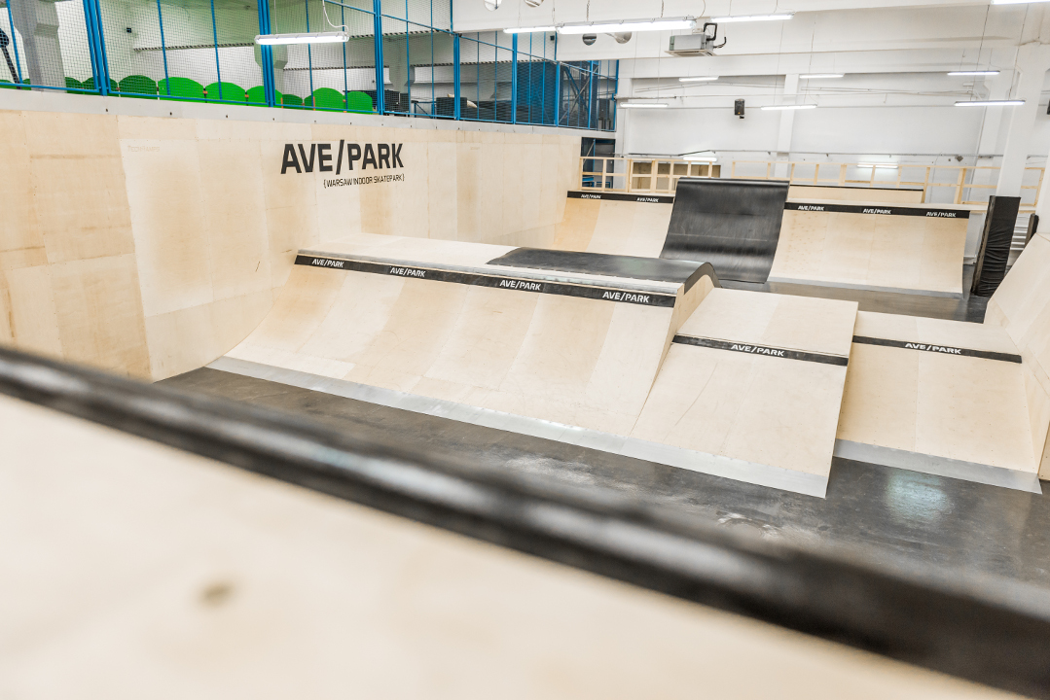

- Skład komisji sędziowskiej / commissaires

- Sędzia Główny -
- Dodatkowi Komisarze i Sędziowie zostaną wyznaczeni przez Kolegium Sędziów Polskiego Związku Kolarskiego
- Chief Judge -
- Additional Commissioners and Judges will be appointed by the Judges of the Polish Cycling Federation

- Parking / Parking

Ave Park Warszawa, przy ul. Krakowiaków 80/98, 02-255 Warszawa

- Najbliższy szpital / Nearest hospital

Państwowy Instytut Medyczny MSWiA w Warszawie
Wołoska 137, 02-507 Warszawa

- Lotnisko / Airport

Warszawa Airport im. Chopina
Żwirki i Wigury, 00-001 Warszawa
- Zakwaterowanie / accommodation

www.booking.com

- Zasady bezpieczeństwa / safety rules

Wszyscy zawodnicy mają obowiązek jeździć w kasku ochronnym podczas wszystkich wyścigów oraz treningów. W wyścigu mogą startować tylko zawodnicy posiadający ważną licencje, poza wyścigiem amatorów. Zawodnicy biorą udział w wyścigu na własną odpowiedzialność. Organizator nie ponosi odpowiedzialności na szkody poniesione i spowodowane przez uczestników. / All competitors are required to wear a protective helmet during all races and training sessions. Only competitors with valid licenses UCI ID may take part in the race, except for the amateur race. Competitors take part in the race at their own risk. The organizer is not responsible for damages incurred and caused by participants.

- Postanowienia końcowe / Final provisions

- We wszystkich sprawach nieobjętych niniejszym regulaminem decyduje Sędzia Główny w porozumieniu z Organizatorem. / In all matters not covered by these regulations, the Main Judge decides in agreement with the Organizer.
- Każdy startujący wyraża zgodę na przetwarzanie swoich (lub swojego podopiecznego) danych osobowych podanych przy rejestracji w rozumieniu stawy o ochronie danych osobowych z dnia 29 sierpnia 1997 r. (Dz.U.2002.101.926) oraz wykorzystania wizerunku przez organizatora wyścigu w celu promocji i upowszechniania sportu oraz kultury fizycznej, w tym publikacji wyników, zdjęć i sprawozdań z zawodów w prasie, na stronach internetowych itp. / Each competitor agrees to the processing of his (or his ward's) personal data provided at registration within the meaning of the Personal Data Protection Act of August 29, 1997 (Journal of Laws 2002.101.926) and the use of the image by the race organizer for the purpose of promotion and disseminating sport and physical culture, including the publication of results, photos and reports from competitions in the press, on websites, etc.
- Organizator wyścigu nie ubezpiecza zawodników oraz osób towarzyszących od Następstw Nieszczęśliwych Wypadków oraz Odpowiedzialności Cywilnej / The organizer of the race does not insure the competitors and their accompanying persons against the Consequences of Accidents and Civil Liability.
- Organizator nie ponosi odpowiedzialności za rzeczy zgubione i skradzione / The organizer is not responsible for lost or stolen items
- Organizator zapewnia opiekę medyczną podczas trwania zawodów / The organizer provides medical care during the competition
- Start w wyścigu oznacza akceptację regulaminu w tej treści / Start in the race means acceptance of the regulations in this content
- Nieznajomość niniejszego regulaminu oraz przepisów UCI i PZKol w żadnym wypadku nie będzie traktowana jako wytłumaczenie / Ignorance of these regulations and the UCI and PZKol regulations will in no case be treated as an excuse

